МАОУ «Средняя общеобразовательная школа №153 с углубленным изучением иностранных языков»
г. Перми
Конспект занятия по формированию элементарных математических представлений для детей дошкольного возраста (6-7 лет).
«Мы кладоискатели-морские математики».
Разработала учитель начальных классов первой категории
Никулина Ирина Владимировна.
Программное содержание:
В игровой занимательной форме закрепить умение сравнивать предметы по длине, толщине, уточнять знания о прямом и обратном счете, о составе числа из единиц. Уточнять знания о геометрических фигурах. Закрепить все имеющиеся знания. Воспитывать интерес к занятиям математикой.
Оборудование: рисунок корабля, мяч резиновый, карточки с заданиями, лопатка, компас, карта, мягкие игрушки (обезьяны, жираф, крокодил, бегемот, страус, змея), прямоугольные кубики («слитки золота»), сундук с сокровищами.
Раздаточный материал: простой карандаш, цветные карандаши, листочки в клеточку с заданиями, цифры от 1 до 10,карточка с заданием.
Организационный момент.
Учитель: Ребята, сегодня у нас на занятии гости, если есть среди них ваши родители, то помашите им ручкой, а остальные вежливо кивните головой, поздоровайтесь. Начнем по традиции со стихотворения:
Прозвенел звонок для нас
Все зашли спокойно в класс.
Встали все у парт красиво,
Поздоровались учтиво,
Вижу класс вы хоть куда,
Мы начнем урок тогда!
Ход занятия:
-Занятие у нас сегодня необычное, давайте представим, что мы с вами настоящие кладоискатели, которые плавают по морям, океанам, бороздят просторы вселенной, любят разные приключения, неизвестные страны и очень любят искать клады и сокровища!
-Давайте мы с вами отправимся в морское путешествие вот на этом корабле. (На доске появляется рисунок корабля).
-Ребята, как вы думаете, что должно быть у настоящих кладоискателей?
Ученики: карта, компас, лопата, веревка. (Учитель показывает предметы и кладет их на стол).
Учитель: у нас с вами все есть, итак, в путь, но прежде чем отплыть от берега, мы должны выполнить задания, иначе наш корабль не поплывёт.
Первое задание: считаем хором от 1 до 10 и обратно.
Второе задание: Веселая разминка с мячиком. Учитель кидает мяч ребёнку, который поднимает руку и готов ответить:
- Назовите времена года.
- Назовите дни недели по порядку, начиная с понедельника.
- Четыре слова на букву о.
- Три геометрических фигуры
- Сколько пальцев на одной руке?
- Название трёх деревьев.
Третье задание: математические задачки:
- Сколько ушей у трёх мышей?(6)
- На забор взлетел петух,
Повстречал ещё там двух.
Сколько стало петухов? (3)
- Четыре спелых груши
На веточке качалось
Две груши снял Павлуша,
А сколько груш осталось? (2)
-Молодцы! Отплываем! (Учитель включает веселую музыку на 5-10 секунд).
-Перед нами остров «Геометрические фигуры». У каждого из вас на парте карточка, на которой изображены геометрические фигуры. Нам нужно выполнить на этом острове задание:
-Каких геометрических фигур 3, каких – 2, а каких – 4? Раскрась те фигуры, которых ты насчитал 2 красным карандашом. (Затем дети по желанию выходят к доске и рассказывают о своём выборе).

-Кто желает выйти к доске и рассказать о своём выборе? (Ученики говорят, что кругов -3, прямоугольников -2, треугольников -4, я раскрасил(а) –прямоугольники красным карандашом, потому что их 2).
-Молодцы! Плывём дальше! (Учитель включает веселую музыку на 5-10 секунд, дети в это время отдыхают, кто желает может встать).
Учитель: на нашем горизонте появляется маленький островок, который называется «Бродилка». Жителей на этом острове почти всегда не бывает на месте, они где-то постоянно ходят, бродят, но для гостей этого острова всегда приготовлены задания, которые называются бродилки. У вас на парте есть такие задания. Возьмите в руки зеленый карандаш и выполните следующее задание: помоги лягушке добраться к замку, раскрась дорожку к замку зеленым карандашом.
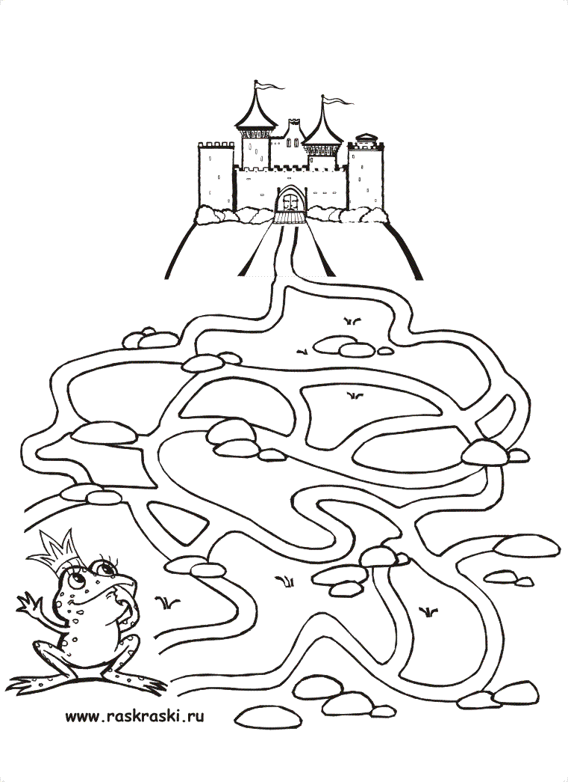
-Молодцы! Вы справились с заданием, и мы плывем к последнему острову! В путь!
Учитель: Видим землю, подплываем и мы на острове «Чунга - чанга». Кто же живет на этом острове, нам нужно отгадать загадки. За каждую правильно отгаданную загадку вы получите « слиток золота», у кого есть слиток, тому маленький подарок. Есть одно условие: хочешь ответить – подними руку. (Дети отгадывают загадку, учитель показывает животных – мягкие игрушки).
Загадки:
Пройдёт он, голову задрав,
Не потому, что важный граф,
А потому, что гордый нрав,
Ведь выше всех зверей …(Жираф)

Извивается веревка, на конце её — головка.
Ответ: Змея

Посмотрите-ка, бревно. Ох, и злющее оно!
Тем, кто в речку угодил, так опасен …(Крокодил)

Шкура толстая на нем,
Любит теплый водоем,
А в холодном не живет.
Кто же это?...(Бегемот)

Это что за птица
Бегать мастерица
Не умеет он летать
В песок лишь, головой нырять. (Страус)
Очень шустрые, смешные
И такие озорные.
По деревьям и лианам,
Без опаски скачут рьяно.
Видов много, их не счесть
Всех размеров они есть.
Вместе семьями живут,
Фрукты весело жуют. (Обезьяна)
-Умнички! Мы отгадали, кто живет на этом острове. Теперь у жителей этого замечательного острова всегда будет хорошее настроение, будет расти много бананов и всегда будет сиять яркое солнце. И за это они угощают нас своими сокровищами, нам не нужно искать их. (Учитель угощает детей конфетами, которые достает из сундука, а у кого есть «золотой слиток» тому в награду 2 конфеты).Наше путешествие подошло к концу.
Итог занятия:
-Чем мы сегодня занимались?
-Что понравилось выполнять больше всего?
-Спасибо за урок, до свидания!

